مشروع المنطقة الصناعية جعفر رواد

الموقع الجغرافي

الولاية أريانة المعتمدية جعفر رواد البلدية
الموقع الجغرافي:
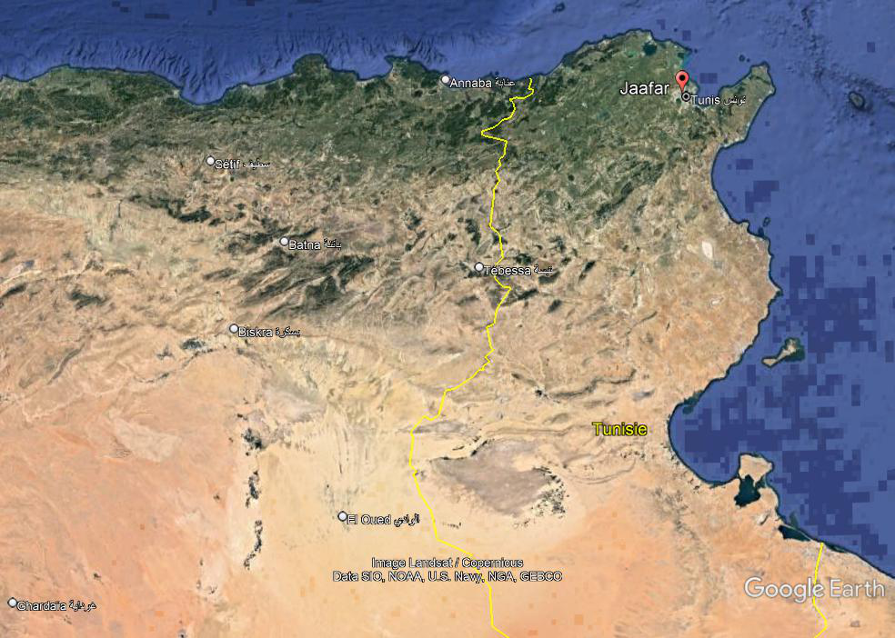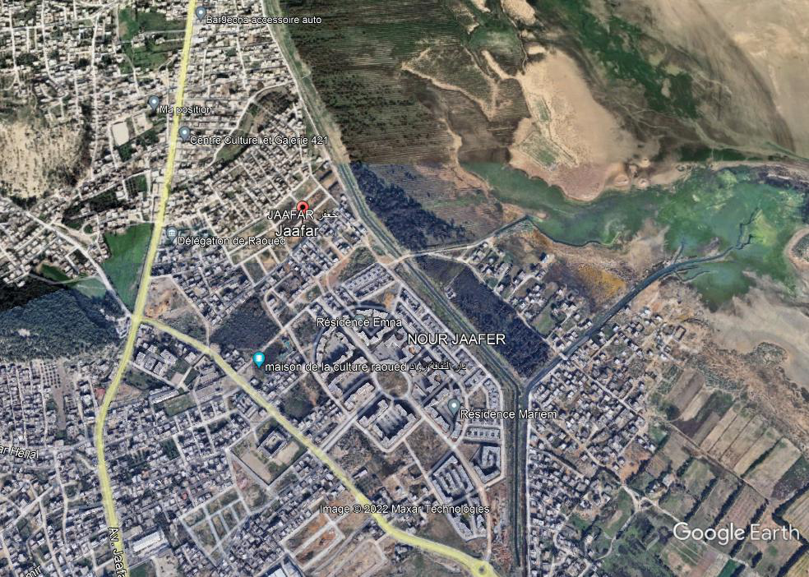

- المعطيات العقارية:

 | المعطيات | ملاحظات
المساحة
مثال أشغال خاصة و مختلفة عدد
أصل ملكية العقار
تغيير صبغة العقار
اقتناء العقار

- الربط الخارجي بمختلف الشبكات

 | الكلفة التقديرية | تاريخ الصفقة | المبلغ الفعلي للإنجاز
شبكة الماء الصالح للشراب
شبكة الكهرباء
شبكة الغاز
شبكة الهاتف القار
الشبكة العمومية للتطهير
الكلفة الجملية | .................. |  | ......................

- الدراسات

 | المعطيات | ملاحظات
تاريخ إعلان طلبات العروض
تاريخ إبرام الصفقة
مكتب الدراسات المكلف
تاريخ انطلاق الدراسات
قيمة الصفقة

تقدم الدراسات

مراحل الدراسات | تاريخ المصادقة | ملاحظات
دراسة المؤثرات على المحيط
الدراسة المائية
الدراسة المرورية
دراسة السلامة
مثال التهيئة التفصيلي
مثال التقسيم
الدراسات الفنية
..................
..................

- الأشغال

 | المعطيات | الملاحظات
تاريخ إعلان طلبات العروض
تاريخ إبرام الصفقة
المقاولة
المدة التعاقدية لإنجاز الأشغال
تاريخ الإذن الإداري للشروع في إنجاز الأشغال
قيمة الصفقة
إشكاليات الانجاز
مكتب المتابعة
تاريخ إبرام الصفقة
قيمة الصفقة
تقدم الانجاز

السلسلة | نسبة تقدم الإنجاز | الملاحظات
تجهيز الحضيرة
شبكة الطرقات
شبكة الأرصفة
شبكة الماء الصالح للشراب
شبكة تصريف مياه الأمطار
شبكة تصريف المياه المستعملة
التنوير العمومي
الهاتف القار
شبكة الأغلفة
أعمدة الحرائق
الهندسة المدنية و تجهيز محطة الضخ

الإشكاليات التي تعوق تقدم إنجاز الأشغال:
مشكل مدخل المنطقة) و الوكالة بصدد التنسيق مع الوكالة العقارية للسكنى إما لإنجاز مدخل موحد أو لإنجاز مدخل خاص بالمنطقة الصناعية و ذلك بالتنسيق و مع أحد الخواص و الديوان الوطني للتطهير.

كشوف الحساب

كشف حساب | التاريخ | المبلغ | الملاحظات
كشف حساب عدد1
كشف حساب عدد2
كشف حساب عدد3
كشف حساب عدد4
كشف حساب عدد5
كشف حساب عدد6
كشف حساب عدد7
كشف حساب عدد8
كشف حساب عدد9
كشف حساب عدد10
كشف حساب عدد11
كشف حساب عدد12
كشف حساب عدد13
كشف حساب الأخير
الكلفة النهائية للصفقة

الكلفة النهائية للمشروع

أجزاء المشروع | الكلفة الدينار | ملاحظات
كلفة الإقتناء و التطهير العقاري
كلفة الشبكات الخارجية
كلفة الدراسات
كلفة التهيئة الداخلية
مصاريف التصرف
مصاريف أخرى
الكلفة الجملية

المساحة القابلة للبيع حسب مثال التقسيم المصادق عليه: ............................. متر مربع
كلفة المتر المربع:...................................

ملاحظات عامة :
تم الاتفاق على انجاز مدخل مشترك بين الوكالتين بجلسة ببلدية رواد و قد حددت كلفة الراجعة للوكالة بحوالي 1.3 مليون دينار.

